封面 97學年舊社國小願景實踐課程教學省思表
- 適用年級：一年級
- 課程實施時間: □ 上學期 ( 月 日~ 月 日)
▓ 下學期 ( 2月 13 日~2 月 20 日)
- 教材名稱： 寒假生活點滴
- 教學領域： 综合領域
- 教案整理：黃心怡
- 參考資料: 李淑芬老師—寒假生活分享教案
鍾淑華老師—寒假圖畫分享畫照片
- 願景課程:(請勾選)
學校願景 | 教育目標 | 核心價值 | 課程實踐
快樂 | - 孩子能安全快樂的學習 | - 安全樂觀 | □安全教育課程
愛 | - 孩子愛自己  - 孩子愛社區  - 孩子愛自然 | - 愛閱讀  - 愛家鄉  - 愛護環境 | □閱讀課程  ▓綜合自編課程  □環境教育課程
和諧 | - 孩子學習溝通與尊重，建立良好的人際關係 | - 尊重  - 溝通  - 合作  - 分享 | □人權法治課程  □性別教育課程<上學期實施>  □家庭教育<下學期實施>
夢想 | - 孩子透過合作學習，與他人共築夢想 | - 積極  - 希望 | - 合作學習課程
勇於改變 | - 孩子培養自省、自覺的能力，勇於創新。 | - 自省  - 創造與突破 | - 小荳荳進化時間課程
自我實現 | - 孩子發展潛能，培養終身學習的能力。 | - 實踐  - 發展潛能  - 終身學習的能力  - 察覺進化 | - 小荳荳進化時間課程

目錄
一、主題名稱……………………………………………………p.3
二、上課節數……………………………………………………p.3
三、設計理念……………………………………………………p.3
四、教學目標與相關能力指標…………………………………p.3
五、教學活動……………………………………………………p.4~ p5
六、教學資源……………………………………………………p.6
七、評量方式……………………………………………………p.6
八、教學成果
(一)教學活動照片………………………………………………p.6
九、教學後反思……………………………………………………p.6

◎檔案內容
一、主題名稱：寒假生活分享
二、上課節數：共四節
三、設計理念（創意教學背景說明）：
孩子放假在家的生活其實各自精彩,若能透過班上彼此的分享與回饋,讓所有人都能感受到生活是多元性與可能性的創造,同時拓展每一個人的視野,增加對實際生活的計畫與期待。希望藉由此活動引發契機，培養出能規劃自我生涯的孩子。
表揚表現優秀學生，發揮正向楷模學習作用，鼓勵多元智慧發展。
四、教學目標與相關能力指標：

能力指標 | 教學目標
1-1-1描述自己以及與自己相關的人事物。  2-1-2分享自己如何安排時間，金錢及個人生活經驗。 | 1.能分享自己如何安排寒假生活的經驗 及演說小故事一則。  2.能欣賞他人的寒假作業。  4.能知道自己和他人休閒生活的差異。

五、教學活動：
符號說明「」：教師問話。 「☺」：學生活動。 「」教學情境
教學目標 | 教學設計流程 | 時間 | 教學  資源 | 評量  重點
※※能分享自己如何安排寒假生活的經驗  ※能知道自己和他人休閒生活的差異。 | 一.引起動機：老師說說自己的寒假生活  二、發展活動  活動一:寒假生活分享  老師提問：  - 你們在寒假中做了哪些事讓你印象深刻？  - 討論與上台分享寒假生活活動…讓孩子對自己的寒假生活進行整理。  - 比手畫腳--由小朋友上台比手畫腳，下面的人猜猜看台上的人在寒假中進行了什麼印象深刻的活動。  - 老師總結：每個家庭對寒假生活的安排不一，彼此可做參考與學習。 | 5分  60  10  5 | 準備例子  各組白板一個  白板筆一枝 | 能仔細聆聽。  能參與討論  能踴躍發表想法。
 | ~第一、二節結束~  活動二:演說我的小故事  寒假作業有一項是請孩子準備一篇3~5分鐘的短故事。   教師引導:  在孩子上台說故事前，老師先說明上台說故事的注意事項：  - 上台後與演說完後請先與觀眾問好。  - 將自己所要演說的故事名稱清楚複誦。  - 演說時音量要能讓台下聽眾清楚聽到。  - 演說時可帶動作或變換角色音調。  - 站姿要注意。  - 台下聽眾要保持安靜，注意聆聽。   學生發表:  依序請孩子上台演說自己準備的小故事。   教師總結:  可依據全班票選結果，對於孩子在演說過程中發的情形或狀況可再予加強或整理演說注意事項，也給予全班鼓勵或讚賞。  ~第三、四節結束~ | 每生故事一則 | 10  60  10 | 孩子能注意聆聽。  - 能踴躍發表想法。  - 能注意聆聽。

六、教學資源：故事一篇、寒假作業
七、評量方式：教室觀察、口頭評量、學生互評
八、教學成果： (一)教學活動照片
照片 | 文字說明
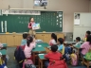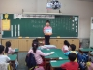 | 上台分享愉快的寒假生活。
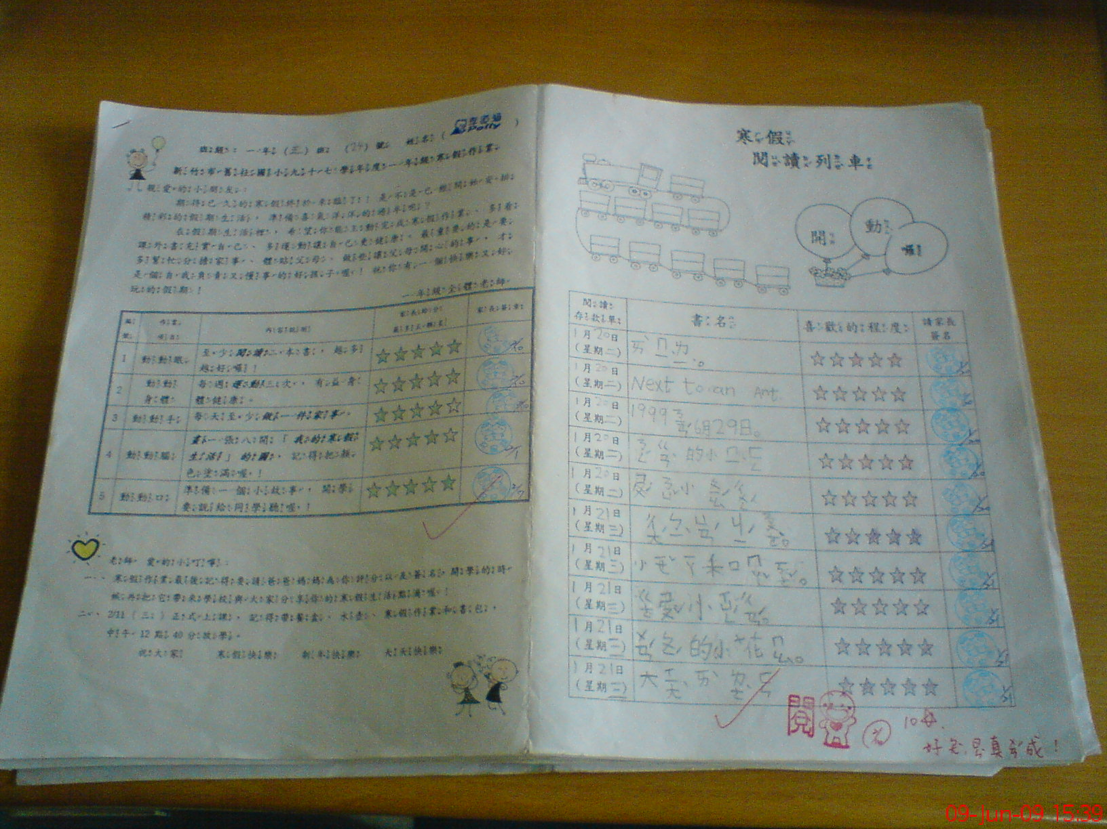 | 我的寒假作業~很用心喔！

九、教學後反思：
經過一個寒假，孩子們都有所成長，表達能力更好了，透過每一個人上台分享，大家可以聽到不同的寒假生活，分享見聞。而小故事的演說，因為每人帶一個故事，所以至少可以聽20個不同的故事，很有趣，除此之外，孩子的記憶力與膽量也訓練了。

